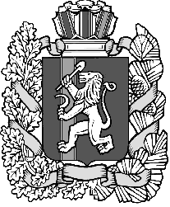
Дзержинский сельский Совет депутатов
Дзержинского района Красноярского края

РЕШЕНИЕ проект

с.Дзержинское
00.00.2019 №25-р

О передаче осуществления части полномочий органов местного самоуправления поселения органам местного самоуправления муниципального района по осуществлению внутреннего муниципального финансового контроля

В соответствии со статьей 269.2 Бюджетного кодекса Российской Федерации, пунктом 4 статьи 15 Федерального закона от 06.10.2003
№131-ФЗ «Об общих принципах организации местного самоуправления в Российской Федерации», руководствуясь ч. 2 ст. 7, ст.22 Устава сельсовета, Дзержинский сельский Совет депутатов РЕШИЛ:
1. Администрации Дзержинского сельсовета передать Администрации Дзержинского района Красноярского края полномочия по внутреннему муниципальному финансовому контролю в сфере бюджетных правоотношений на 2020 год.
2. Администрации Дзержинского сельсовета заключить соглашение о передаче полномочий с администрацией Дзержинского района Красноярского края согласно п.1 настоящего решения.
3. Опубликовать настоящее решение в газете «Дзержинец».

4. Решение вступает в законную силу в день следующий за днем его официального опубликования в газете «Дзержинец».

Председатель Дзержинского
сельского Совета депутатов Г.В. Зайцева

Глава сельсовета А.И. Сонич

